|  |  |  |  |  |
| --- | --- | --- | --- | --- |
| **ФЕДЕРАЛЬНОЕ ГОСУДАРСТВЕННОЕ БЮДЖЕТНОЕ ОБРАЗОВАТЕЛЬНОЕ УЧРЕЖДЕНИЕ ВЫСШЕГО ОБРАЗОВАНИЯ**  **«МОСКОВСКИЙ АВИАЦИОННЫЙ ИНСТИТУТ**  **(НАЦИОНАЛЬНЫЙ ИССЛЕДОВАТЕЛЬСКИЙ УНИВЕРСИТЕТ)»** | | | | |
| **Журнал практики** | | | | |
| Институт № 8 | ______«Компьютерные науки и прикладная математика» ________ | | | |
|  |  | | | |
| Кафедра | _______806_______ | | Учебная группа | ____М8О-201Б-22___ |
|  |  | |  |  |
| ФИО обучающегося | | ____________Чернаткин Алексей Сергеевич_____________ | | |
|  | |  | | |
| Направление подготовки/  специальность | | _____01.03.02 Прикладная математика и информатика_____ | | |
|  | | *шифр, наименование направления подготовки/специальности* | | |
|  | |  | | |
| Вид практики | | __Технологическая (проектно-технологическая) практика__ | | |
|  | | *учебная, производственная, преддипломная или другой вид практики* | | |
| Оценка за практику | | _________________Ухов П.А. | | |

Москва

2024

|  |  |  |
| --- | --- | --- |
| 1. **Место и сроки проведения практики:** | | |
| Наименование организации: | ___Кафедра 806___ | |
| Сроки проведения практики |  | |
| дата начала практики: | __28.06.2024 г.__ | |
| дата окончания практики: | __11.07.2024 г.__ | |
| 1. **Инструктаж по технике безопасности:** | | |
| __________________________ | /______Ухов П.А._____/ | _____28 июня 2024 г.____ |
| *подпись проводившего* | *расшифровка подписи* | *дата проведения* |
| 1. **Индивидуальное задание обучающегося:**   Подготовка датасета и обучение нейронной сети YOLOv8 на детекцию подсолнухов с камеры БПЛА. | | |
| 1. **План выполнения индивидуального задания обучающегося:** | | |

|  |  |  |  |
| --- | --- | --- | --- |
| **№ п/п** | **Место проведения** | **Тема** | **Период выполнения** |
| 1 | Кафедра 806 | Инструктаж. | 28.06.2024 г. |
| 2 | Кафедра 806 | Знакомство с нейросетью YOLOv8, подготовка компьютера к работе с ней. | 29.06.2024 г. – 30.06.2024 г. |
| 3 | Кафедра 806 | Подготовка датасета для обучения нейросети YOLOv8 на распознавание подсолнухов. | 01.07.2024 г. – 04.07.2024 г. |
| 4 | Кафедра 806 | Обучение нейросети на полученном датасете. | 05.07.2024 г. – 07.07.2024 г. |
| 5 | Кафедра 806 | Анализ результатов работы нейросети. Тестирование обученной нейросети на не использованных изображениях. | 08.07.2024 г. |
| 6 | Кафедра 806 | Подведение итогов. Оформление отчета. | 09.07.2024 г. – 10.07.2024 г. |

|  |  |  |
| --- | --- | --- |
| **Утверждаю** | | |
| __________________________ | /____Ухов П.А._______/ | __28_ ___июня___ 2024г. |
| *подпись руководителя от МАИ* | *расшифровка подписи* | *дата утверждения\** |
| __________________________ | /____Крылов С.С._____/ | __28_ ___­июня___ 2024г. |
| *подпись руководителя от организации/предприятия* | *расшифровка подписи* | *дата утверждения\** |
| **Ознакомлен** | | |
| __________________________ | /____________________/ | __28_ ___июня___ 2024г. |
| *подпись обучающегося* | *расшифровка подписи* | *дата ознакомления\** |

|  |  |  |
| --- | --- | --- |
| 1. **Отзыв руководителя практики от организации/предприятия:** | | |
| Обучающийся группы М8О-201Б-22 Чернаткин Алексей Сергеевич проходил практику на кафедре 806 МАИ. Занимался подготовкой датасета и обучением нейронной сети YOLOv8 на детекцию подсолнухов с камеры БПЛА. За время прохождения практики практикант показал необходимый уровень развития практических навыков и компетенций в процессе выполнения индивидуального задания. Рекомендуемая оценка « ». Материалы, изложенные в отчёте обучающегося, полностью соответствуют индивидуальному заданию. | | |
| __________________________ | /_____Крылов С.С._____/ | __11_ ___июля___ 2024г. |
| *подпись руководителя от организации/предприятии* | *расшифровка подписи* | *дата* |

|  |
| --- |
| 1. **Отчет обучающего по практике:** |

**6.1 Подготовка датасета для обучения нейросети**

Для подготовки необходимого для обучения нейросети датасета, я нашел несколько готовых датасетов на сайте Roboflow [1]-[4]. Объединил их, сохраняя разбиение на train, valid, test группы, убирая при этом дубликаты.

В итоге получился большой датасет на 4266 картинок с разбиением 73-17-10% соответственно. Итоговый датасет размещен на GitHub (Приложение А).

**6.2 Обучение нейросети YOLOv8 на полученном датасете**

Изначально, я поставил нейросеть yolov8n на собственный компьютер и запустил обучение на процессоре на небольшом датасете, содержащем около 100 картинок. Обучение длилось очень долго, порядка минуты на каждую эпоху. После чего я поменял устройство на видеокарту (NVIDIA GeForce RTX 2070 SUPER) и обучение стало занимать в разы меньше времени.

Убедившись, что все работает корректно и с высокой скоростью, я запустил обучение на полученном мною датасете на 100 эпох. Полученные результаты продемонстрировали хорошее обучение с возможностью дальнейшего улучшения показателей. Поэтому я запустил обучение на 200 эпох. Показатели улучшились, но приближаясь к 200 эпохам, графики демонстрировали переобучение нейросети, о чем свидетельствовало увеличение потерь и уменьшение метрик. После этого я запустил обучение на 140 эпох, так как лучшие показатели нейросеть продемонстрировала в предыдущей тренировке примерно на 130 эпохе, после чего постепенно возникало переобучение.

Таким образом, нейросеть достигла пиковых показателей в последнем обучении на 140 эпох, о чем свидетельствуют данные графиков, изображенных на рисунке 6.1. Видно, что графики потерь стабилизировались к 130 эпохам, а метрики достигли своих пиковых значений и не уменьшались. Суммарно на это обучение было затрачено 1.174 часа.

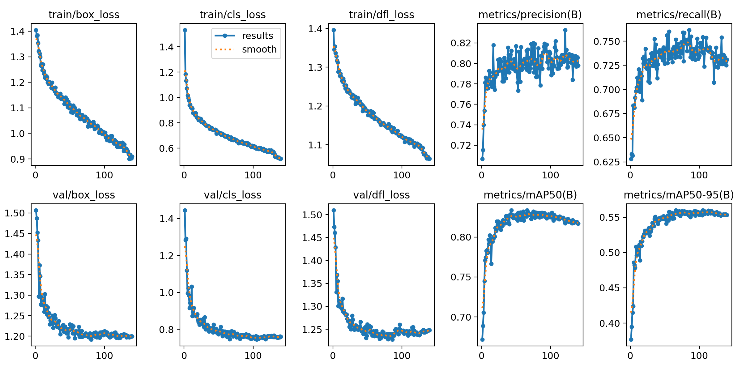

Рисунок 6.1 - Результаты обучения

Обучение нейросети запускалось через командную строку: «yolo task=detect mode=train model=yolov8n.pt data=data.yaml epochs=140»[5]

Листинг последнего обучения (за исключением 2-139 эпох):

New https://pypi.org/project/ultralytics/8.2.51 available 😃 Update with 'pip install -U ultralytics'

Ultralytics YOLOv8.2.50 🚀 Python-3.12.1 torch-2.3.1+cu118 CUDA:0 (NVIDIA GeForce RTX 2070 SUPER, 8192MiB)

engine\trainer: task=detect, mode=train, model=yolov8n.pt, data=data.yaml, epochs=140, time=None, patience=100, batch=16, imgsz=640, save=True, save_period=-1, cache=False, device=None, workers=8, project=None, name=train, exist_ok=False, pretrained=True, optimizer=auto, verbose=True, seed=0, deterministic=True, single_cls=False, rect=False, cos_lr=False, close_mosaic=10, resume=False, amp=True, fraction=1.0, profile=False, freeze=None, multi_scale=False, overlap_mask=True, mask_ratio=4, dropout=0.0, val=True, split=val, save_json=False, save_hybrid=False, conf=None, iou=0.7, max_det=300, half=False, dnn=False, plots=True, source=None, vid_stride=1, stream_buffer=False, visualize=False, augment=False, agnostic_nms=False, classes=None, retina_masks=False, embed=None, show=False, save_frames=False, save_txt=False, save_conf=False, save_crop=False, show_labels=True, show_conf=True, show_boxes=True, line_width=None, format=torchscript, keras=False, optimize=False, int8=False, dynamic=False, simplify=False, opset=None, workspace=4, nms=False, lr0=0.01, lrf=0.01, momentum=0.937, weight_decay=0.0005, warmup_epochs=3.0, warmup_momentum=0.8, warmup_bias_lr=0.1, box=7.5, cls=0.5, dfl=1.5, pose=12.0, kobj=1.0, label_smoothing=0.0, nbs=64, hsv_h=0.015, hsv_s=0.7, hsv_v=0.4, degrees=0.0, translate=0.1, scale=0.5, shear=0.0, perspective=0.0, flipud=0.0, fliplr=0.5, bgr=0.0, mosaic=1.0, mixup=0.0, copy_paste=0.0, auto_augment=randaugment, erasing=0.4, crop_fraction=1.0, cfg=None, tracker=botsort.yaml, save_dir=runs\detect\train

Overriding model.yaml nc=80 with nc=1

from n params module arguments

0 -1 1 464 ultralytics.nn.modules.conv.Conv [3, 16, 3, 2]

1 -1 1 4672 ultralytics.nn.modules.conv.Conv [16, 32, 3, 2]

2 -1 1 7360 ultralytics.nn.modules.block.C2f [32, 32, 1, True]

3 -1 1 18560 ultralytics.nn.modules.conv.Conv [32, 64, 3, 2]

4 -1 2 49664 ultralytics.nn.modules.block.C2f [64, 64, 2, True]

5 -1 1 73984 ultralytics.nn.modules.conv.Conv [64, 128, 3, 2]

6 -1 2 197632 ultralytics.nn.modules.block.C2f [128, 128, 2, True]

7 -1 1 295424 ultralytics.nn.modules.conv.Conv [128, 256, 3, 2]

8 -1 1 460288 ultralytics.nn.modules.block.C2f [256, 256, 1, True]

9 -1 1 164608 ultralytics.nn.modules.block.SPPF [256, 256, 5]

10 -1 1 0 torch.nn.modules.upsampling.Upsample [None, 2, 'nearest']

11 [-1, 6] 1 0 ultralytics.nn.modules.conv.Concat [1]

12 -1 1 148224 ultralytics.nn.modules.block.C2f [384, 128, 1]

13 -1 1 0 torch.nn.modules.upsampling.Upsample [None, 2, 'nearest']

14 [-1, 4] 1 0 ultralytics.nn.modules.conv.Concat [1]

15 -1 1 37248 ultralytics.nn.modules.block.C2f [192, 64, 1]

16 -1 1 36992 ultralytics.nn.modules.conv.Conv [64, 64, 3, 2]

17 [-1, 12] 1 0 ultralytics.nn.modules.conv.Concat [1]

18 -1 1 123648 ultralytics.nn.modules.block.C2f [192, 128, 1]

19 -1 1 147712 ultralytics.nn.modules.conv.Conv [128, 128, 3, 2]

20 [-1, 9] 1 0 ultralytics.nn.modules.conv.Concat [1]

21 -1 1 493056 ultralytics.nn.modules.block.C2f [384, 256, 1]

22 [15, 18, 21] 1 751507 ultralytics.nn.modules.head.Detect [1, [64, 128, 256]]

Model summary: 225 layers, 3011043 parameters, 3011027 gradients, 8.2 GFLOPs

Transferred 319/355 items from pretrained weights

Freezing layer 'model.22.dfl.conv.weight'

AMP: running Automatic Mixed Precision (AMP) checks with YOLOv8n...

AMP: checks passed ✅

train: Scanning C:\Users\chese\Desktop\МАИ\practice_sunflower\train\labels.cache... 3106 images, 36 backgrounds, 0 corrupt: 100%|██████████| 3106/3106 [00:00<?, ?it/s]

val: Scanning C:\Users\chese\Desktop\МАИ\practice_sunflower\valid\labels.cache... 733 images, 8 backgrounds, 0 corrupt: 100%|██████████| 733/733 [00:00<?, ?it/s]

Plotting labels to runs\detect\train\labels.jpg...

optimizer: 'optimizer=auto' found, ignoring 'lr0=0.01' and 'momentum=0.937' and determining best 'optimizer', 'lr0' and 'momentum' automatically...

optimizer: AdamW(lr=0.002, momentum=0.9) with parameter groups 57 weight(decay=0.0), 64 weight(decay=0.0005), 63 bias(decay=0.0)

Image sizes 640 train, 640 val

Using 6 dataloader workers

Logging results to runs\detect\train

Starting training for 140 epochs...

Epoch GPU_mem box_loss cls_loss dfl_loss Instances Size

1/140 3.21G 1.405 1.534 1.397 9 640: 100%|██████████| 195/195 [00:28<00:00, 6.84it/s]

Class Images Instances Box(P R mAP50 mAP50-95): 100%|██████████| 23/23 [00:05<00:00, 4.45it/s]

all 733 3801 0.707 0.628 0.672 0.377

Epoch GPU_mem box_loss cls_loss dfl_loss Instances Size

140/140 3.36G 0.9096 0.5161 1.064 3 640: 100%|██████████| 195/195 [00:24<00:00, 8.11it/s]

Class Images Instances Box(P R mAP50 mAP50-95): 100%|██████████| 23/23 [00:04<00:00, 5.41it/s]

all 733 3801 0.798 0.731 0.817 0.553

140 epochs completed in 1.174 hours.

Optimizer stripped from runs\detect\train\weights\last.pt, 6.3MB

Optimizer stripped from runs\detect\train\weights\best.pt, 6.3MB

Validating runs\detect\train\weights\best.pt...

Ultralytics YOLOv8.2.50 🚀 Python-3.12.1 torch-2.3.1+cu118 CUDA:0 (NVIDIA GeForce RTX 2070 SUPER, 8192MiB)

Model summary (fused): 168 layers, 3005843 parameters, 0 gradients, 8.1 GFLOPs

Class Images Instances Box(P R mAP50 mAP50-95): 100%|██████████| 23/23 [00:05<00:00, 4.25it/s]

all 733 3801 0.792 0.753 0.834 0.56

Speed: 0.2ms preprocess, 1.7ms inference, 0.0ms loss, 1.0ms postprocess per image

Results saved to runs\detect\train

**6.3 Анализ результатов**

По графикам видно, что значения потерь (box_loss, cls_loss, dfl_loss) постепенно уменьшались с каждой эпохой, что свидетельствует о хорошем обучении нейросети [5]-[6].

Из графиков метрик точности (precision), полноты (recall), и средней точности по различным порогам (mAP50, mAP50-95) видно, что их значение сильно улучшилось на первых эпохах, а позже стабилизировалось и достигло пиковых значений [5]-[6]. На последних эпохах заметно некоторое уменьшение показателей метрик, что символизирует о переобучении модели на последующих эпохах, поэтому решение остановится на 140 эпохах было правильным. Все результаты обучения, а также веса, находятся на GitHub (Приложение А).

**6.4 Тестирование обученной модели**

Для проверки работы обученной нейросети я протестировал ее на нескольких картинках (рисунки 6.2 – 6.3).

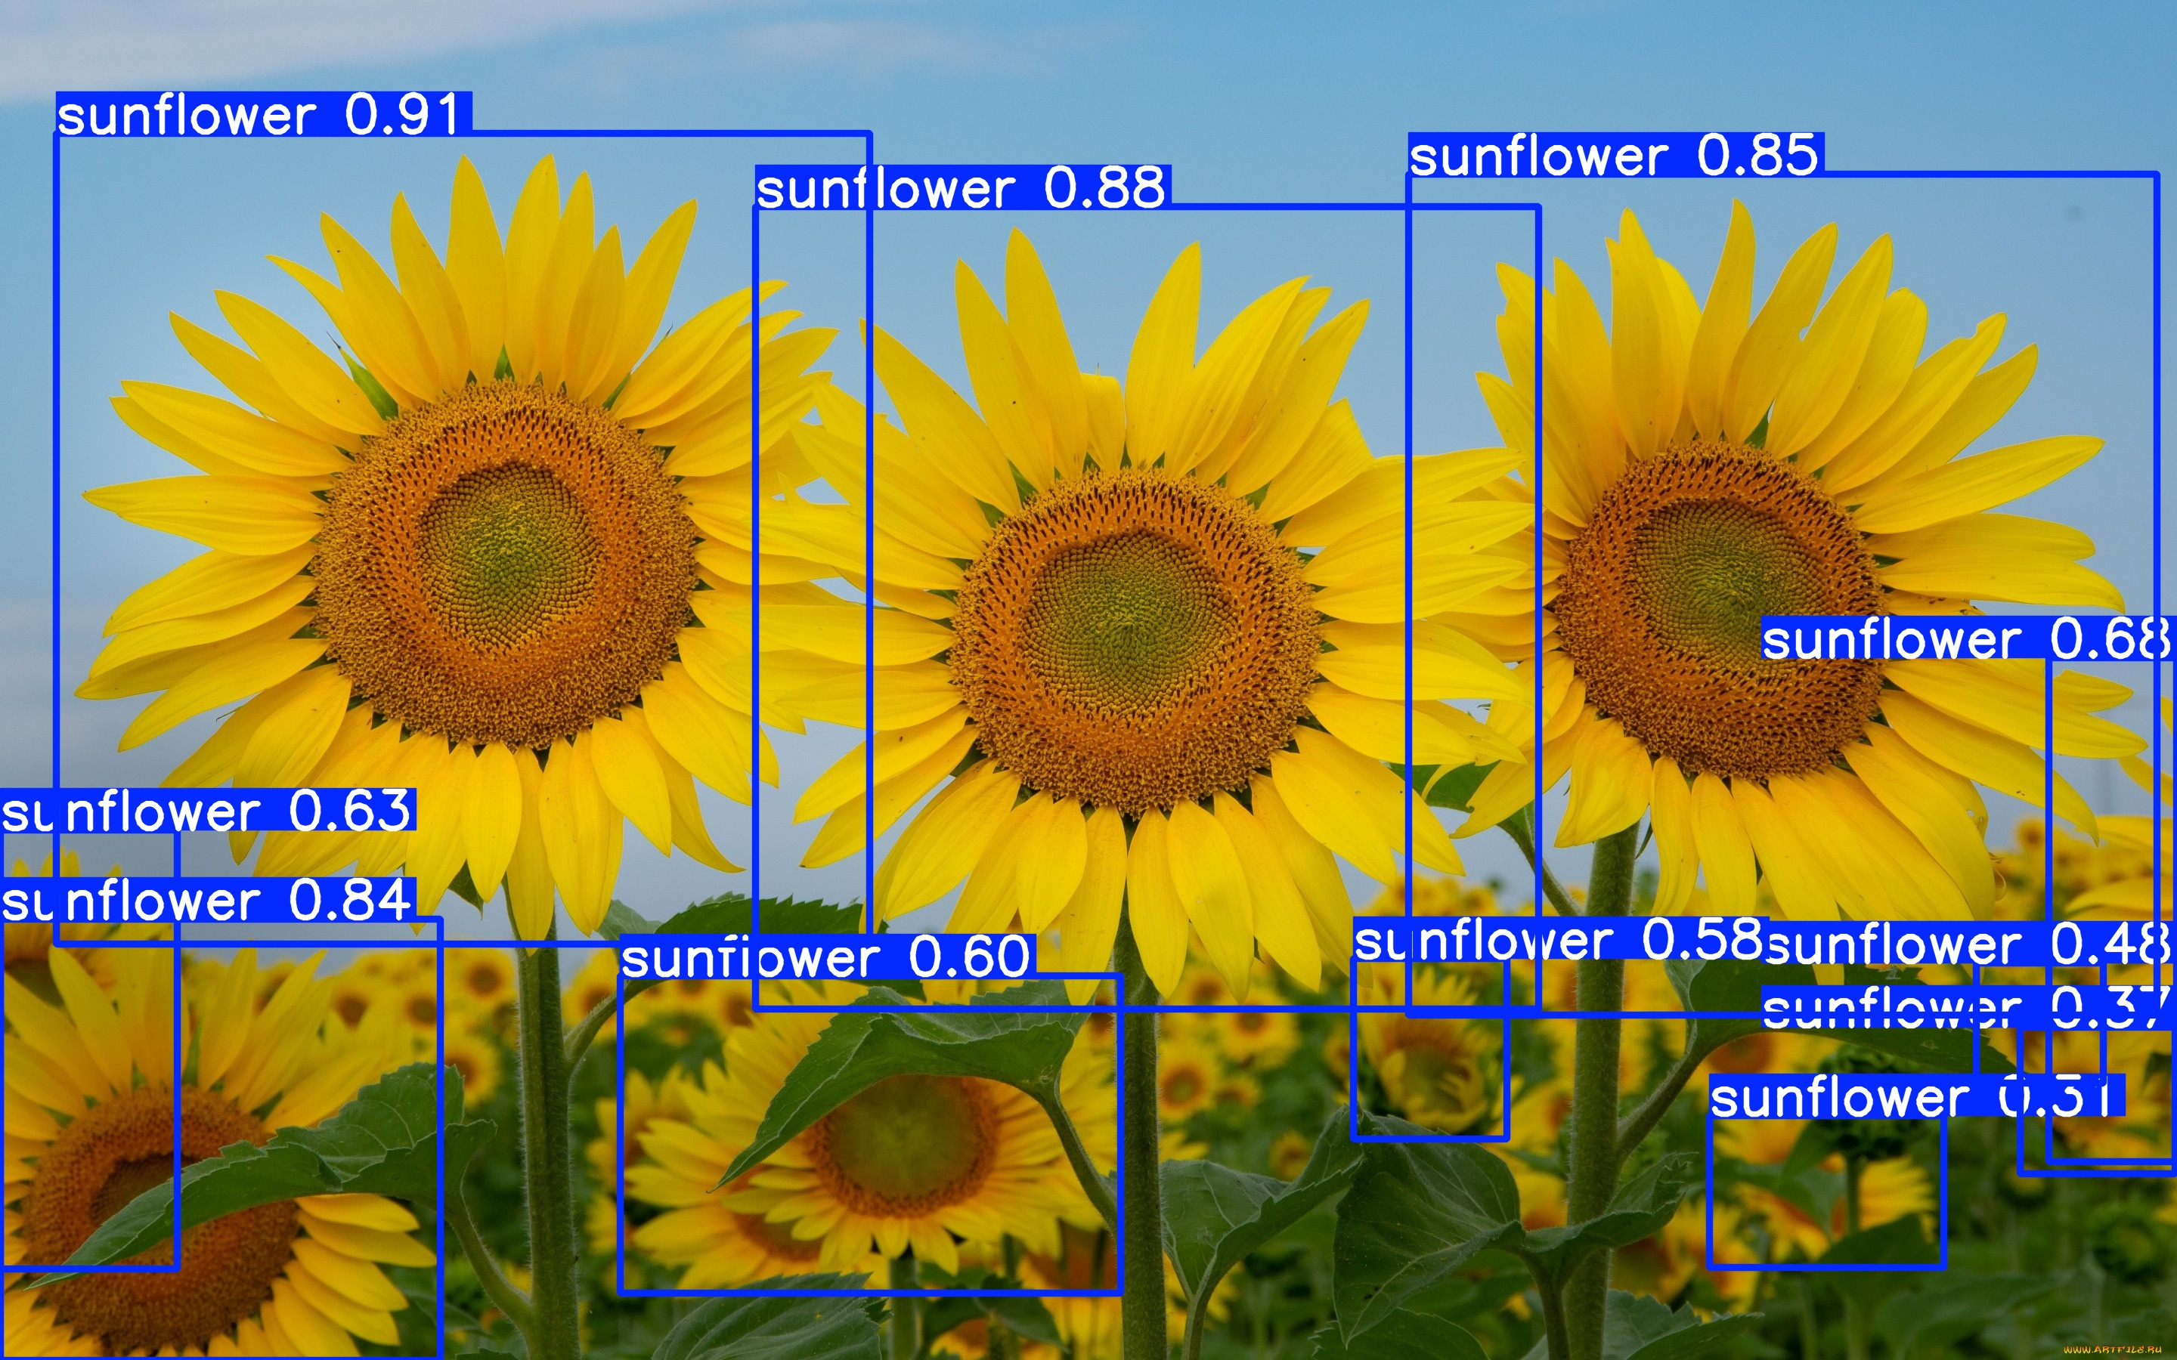

Рисунок 6.2 – Детекция на test1.jpg

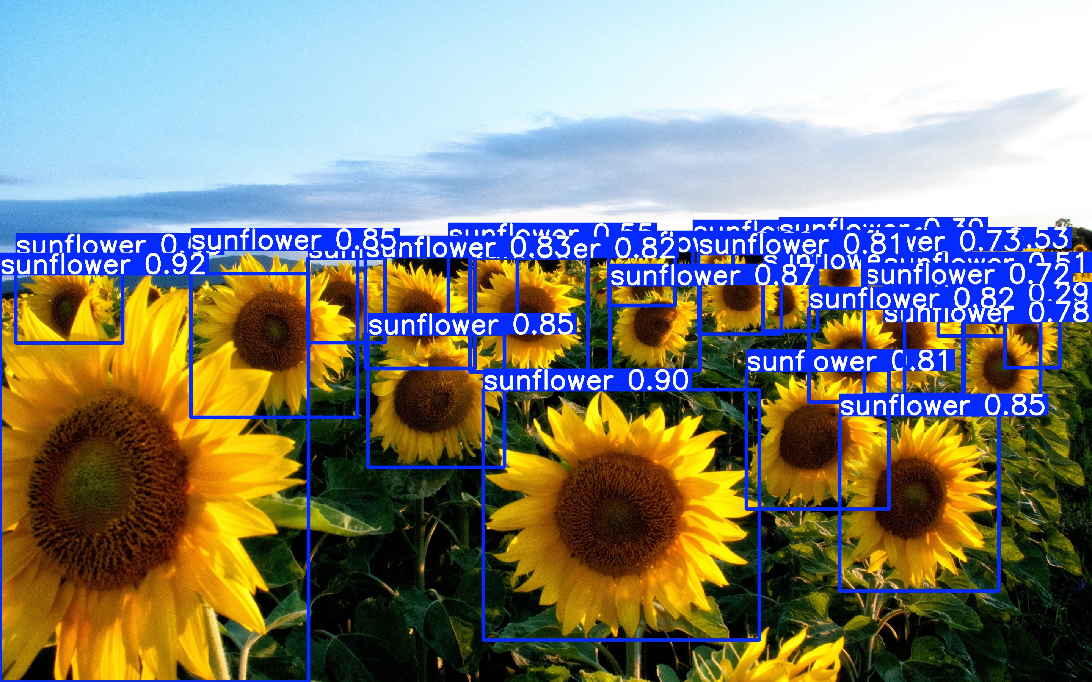

Рисунок 6.3 – Детекция на test2.jpg

**6.5 Заключение**

Выполняя практику, я ознакомился с нейросетью YOLOv8, узнал, как запустить ее на своем устройстве, собрать для нее данные, обучить на необходимом датасете и применить для конкретных данных. Заниматься этим было интересно и познавательно, я приобрел новые знания в области нейросетей и их обучения., которыми смогу воспользоваться и в будущем.

**6.6 Список использованных источников**

1. Roboflow. Sunflowers VTUAX. URL: https://universe.roboflow.com/hui-d9swk/sunflowers-vtuax/dataset/1 (дата обращения: 29.06.2024).
2. Roboflow. Test 7QN98. URL: https://universe.roboflow.com/workspace-a6vds/test-7qn98/dataset/2 (дата обращения: 29.06.2024).
3. Roboflow. Sunflower Detection. URL: https://universe.roboflow.com/khaing/sunflower_detection/dataset/5 (дата обращения: 29.06.2024).
4. Roboflow. Sunflower Object Detection. URL: https://universe.roboflow.com/pokech/sunflower-object-detection/dataset/12 (дата обращения: 29.06.2024).
5. Ultralytics. Class-wise Metrics. URL: https://docs.ultralytics.com/ru/guides/yolo-performance-metrics/#class-wise-metrics (дата обращения: 01.07.2024).
6. Ultralytics. Train Settings. URL: https://docs.ultralytics.com/ru/modes/train/#train-settings (дата обращения: 01.07.2024).

**6.7 Приложение А**

Репозиторий на GitHub, содержащий практические материалы по проекту "Sunflower Practice".

GitHub. Sunflower Practice. URL: https://github.com/foxIQqq/sunflower_practice/tree/master (дата обращения: 10.07.2024).

|  |  |  |
| --- | --- | --- |
| __________________________ | /_____Чернаткин А.С.___/ | __11_ ___июля___ 2024г. |
| *подпись обучающегося* | *расшифровка подписи* | *дата* |